Муниципальное бюджетное дошкольное образовательное учреждение
«Детский сад № 8 «Белоснежка»

Конспект досуга
для детей
старшего дошкольного возраста
«Детям-безопасные дороги»

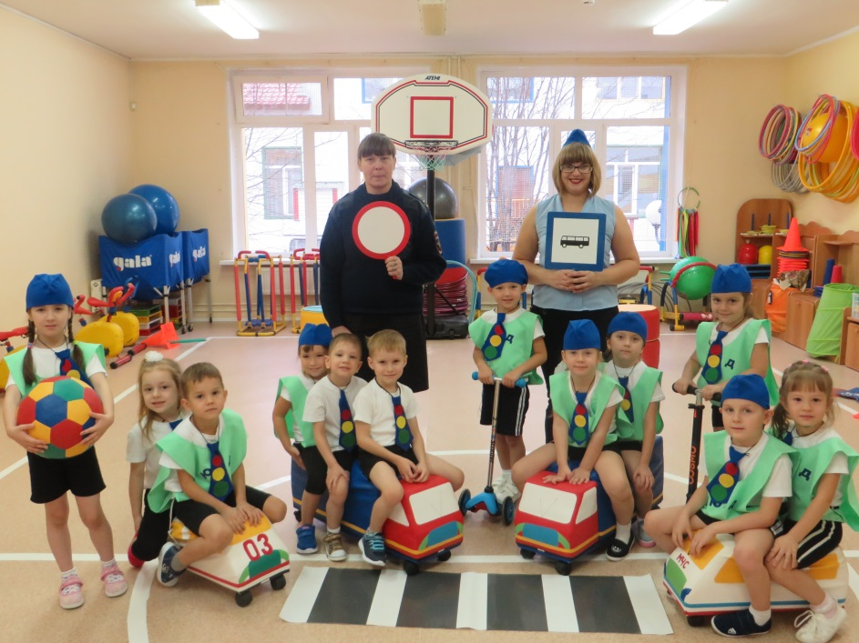

Подготовил воспитатель: Иванова А.А.

Мегион-2018г.

Задачи:
1. Расширить знания детей о правилах поведения пешехода и водителя в условиях улицы;
2. Закрепить представления детей о видах светофоров;
3. Закрепить название дорожных знаков (предупреждающие, запрещающие и др., предназначенные для водителей и пешеходов);
4. Развивать координацию движений;
5. Воспитывать дружеские чувства.

Предварительная работа:

игры «Дорожные знаки», «Пешеход», и др., беседа о правилах поведения на дороге, в транспорте, просмотр иллюстраций по правилам дорожного движения закреплены знания о сигналах светофора.

Оборудование: «Светофоры», игра дорожные знаки, игра «Собери светофор», самокат-2 шт.

Ход мероприятия

Ведущая: Посмотрите, как украшен зал, что вы здесь видите? (дорожные знаки, картинки по правилам дорожного движения и т. д.).
- Как думаете, о чем мы сегодня будем с вами говорить? (о правилах дорожного движения).
- Правильно, но не только о правилах, но о безопасном поведении на дороге. Сегодня утром на столе я обнаружила телеграмму (показывает). Очень интересно, давайте прочитаем. Оказывается, к нам сегодня придут гости (смотрит на часы). Что-то задерживаются гости. Как бы с ними ничего не случилось. Ох, они, наверное, не знают правил дорожного движения, а в городе много машин.
Звучит музыка (шум пропеллера)
Ведущая: ребята вы слышите? Что это за звук?
Появляется Карлсон.
Карлсон: Здравствуйте, ребята! Наконец-то я к вам добрался (возмущается)! Ведь это же надо!
Ведущая: Что случилось?
Карлсон.: Чуть не сбили меня на дороге! Машины туда- сюда, туда-сюда, ничего не пойму, да еще и какие-то столбы с огоньками мигают желтые, красные, зеленые – так красиво!
Ведущая: Послушай, меня, Карлсон.! Красиво-то красиво, только светофор не для красоты ставят.
Карлсон: Светофор? А что это? А для чего? (обращается к детям)
Ведущая: Вот послушай, что ребята тебе расскажут про светофор. Какие бывают светофоры?
Ответы детей: Светофоры бываю разные: для транспорта светофор с тремя цветами. Водители на него смотрят и знаю, что на красный нужно стоять, на жёлтый нужно приготовиться к движению, зелёный свет – можно ехать. И пешеходный светофор. У него всего два «глаза»: красный – стой, зелёный – иди.

Карлсон.: Вот это да! Сразу все не запомнишь.
Ведущая: Чтобы легче было запомнить сигналы светофора, давайте поиграем со светофорами
Игра-эстафета «Собери светофоры» (разрезные картинки)

Ведущая: Вот видишь, Карлсон, столько дети знают много: и работу светофора, и правила дорожного движения

Карлсон: Да, ребята, вы молодцы. Как вы мне здорово помогли, теперь и я знаю, что такое светофор.. А какие еще вы знаете правила дорожного движения?
Ведущая: Послушай, какие правила дорожного движения знают ребята.

1 ребенок:
Правил дорожных на свете немало.
Все бы их выучить нам не мешало
Но основное из правил движенья
Знать как таблицу должны умноженья.
ВСЕ: На проезжей части – не играть,
Не кататься,
Если ты хочешь здоровым остаться!

2 ребенок:
Должен помнить пешеход:
Есть сигналы светофора –
Подчиняйся им без спора!

3 ребенок:
Зеленый свет открыл дорогу:
Переходить ребята могут.
4 ребенок:
Красный свет нам говорит:
Стой! Опасно! Путь закрыт!

5 ребенок:
Все время будь внимательным
И помни наперед
Свои имеют правила
Водитель и пешеход.

6 ребенок:
На дорогах знаков много
Их вы дети, должны знать
И все правила движенья
Должны точно выполнять.

7 ребенок:
Я с виду грозный и серьезный
Очень важный светофор.
С перекрестка, с перекрестка
На тебя гляжу в упор.
Все, что я хочу сказать
Нужно по глазам читать.

Ведущая:Загадка:
Он укажет поворот
И подземный переход
Без него нельзя никак!
Этот друг…. (ДОРОЖНЫЙ ЗНАК)

Вопросы к детям:
- Какие группы дорожных знаков вы знаете? (запрещающие, предупреждающие, предписывающие, знаки сервиса, информационные знаки)
- По каким признакам можно узнать запрещающие знаки? (красный круг)
- Предупреждающие? (красный треугольник)

Эстафета «Выбери свой знак»
Командам даётся задание принести знаки, принадлежащие к одной группе: запрещающие, предупреждающие и т. д.

Ведущая: И еще запомни: переходить проезжую часть можно только там, где есть светофор или пешеходный переход. Ребята, а скажите мне, какие бывают пешеходные переходы? (ОТВЕТЫ ДЕТЕЙ: подземный, надземный, наземный-похожий на зебру)

Карлсон: Я знаю, это такая лошадь в полоску. Только причем тут зебра?

Ведущая: Пешеходный переход называют так, потому что он выглядит в виде нарисованных белых полосок, почти таких же как у зебры. Ты нарушила правила дорожного движения, поэтому тебя и чуть не сбили.

Карлсон: А вы-то хоть сами соблюдаете правила дорожного движения?
Ведущая: Конечно соблюдаем! Правда, же, ребята?
Карлсон: Я сейчас проверю.

Карлсон читает стихотворение, дети после каждого вопроса должны либо промолчать, либо крикнуть «Это я, это я, это все мои друзья»:
- Кто у вас идет вперед только там, где переход?
- Кто из вас в вагоне тесном, уступил бабуле место?
- Кто летит вперед так скоро, что не видит светофора?
- Знает кто, что красный свет – это значит, хода нет?
Карлсон хвалит детей и предлагает им разделиться на две команды и устроить соревнование «Эстафета на самокатах».

Карлсон: Ай да, молодцы! Такие умненькие и ловкие ребятки! И правила дорожного движения знаете, и знаки дорожные, спасибо вам и меня научили.
Ведущая: так как ты плохо знаешь правила дорожного движения , мы хотим тебе подарить небольшой подарок, (дорожные знаки и памятки-раскраски).

Карлсон: Спасибо большое, мне пора, побегу учить малыша правилам дорожного движения! До свидания!!!

